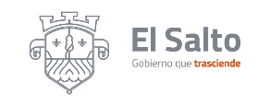
Gobierno Municipal El Salto 2018-2021
Resumen de informe julio 2021

DIRECCIÓN DE PROMOCIÓN ECONOMICA
ACTIVIDAD | RESULTADOS
Entrega y recepción de la dirección de promoción económica por parte de contraloría | revisión de la entrega y recepción
martes del empleo | se instaló un módulo de la bolsa de trabajo , en la plaza municipal de el salto
reunión con Carmen Hernández de Cluster , automotriz Jalisco | vínculos de colaboración para fortalecer la generación de empleos a favor del municipio
reunión con director de padrón y licencias | coadyuvar las actividades de las áreas
reunión con director de protocolo y eventos | coadyuvar las actividades de las áreas

